法定计量检定机构授权申报说明
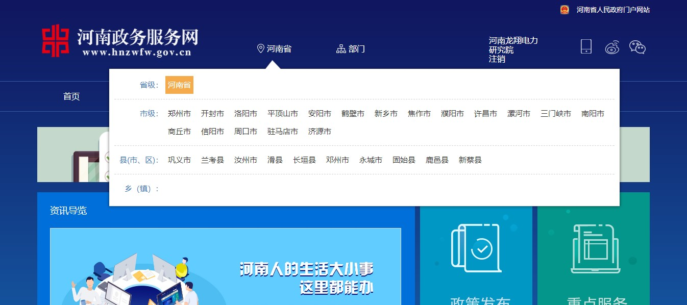
  - 登陆河南政务服务网：http://www.hnzwfw.gov.cn，选择“地市名称”，选择“开封市”。

  - 在河南政务服务网上（市级）→“”，选择“市市场监督管理局”。
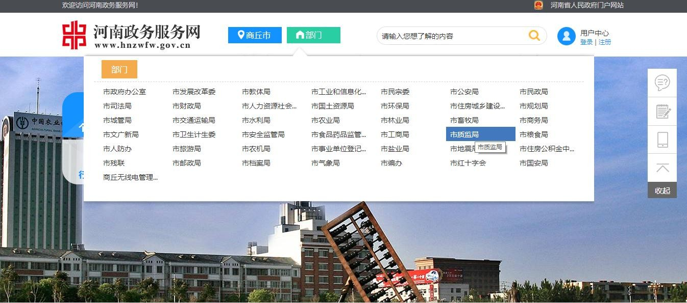
  - 在河南政务服务网上（市级）→选择事项类别及具体事项。
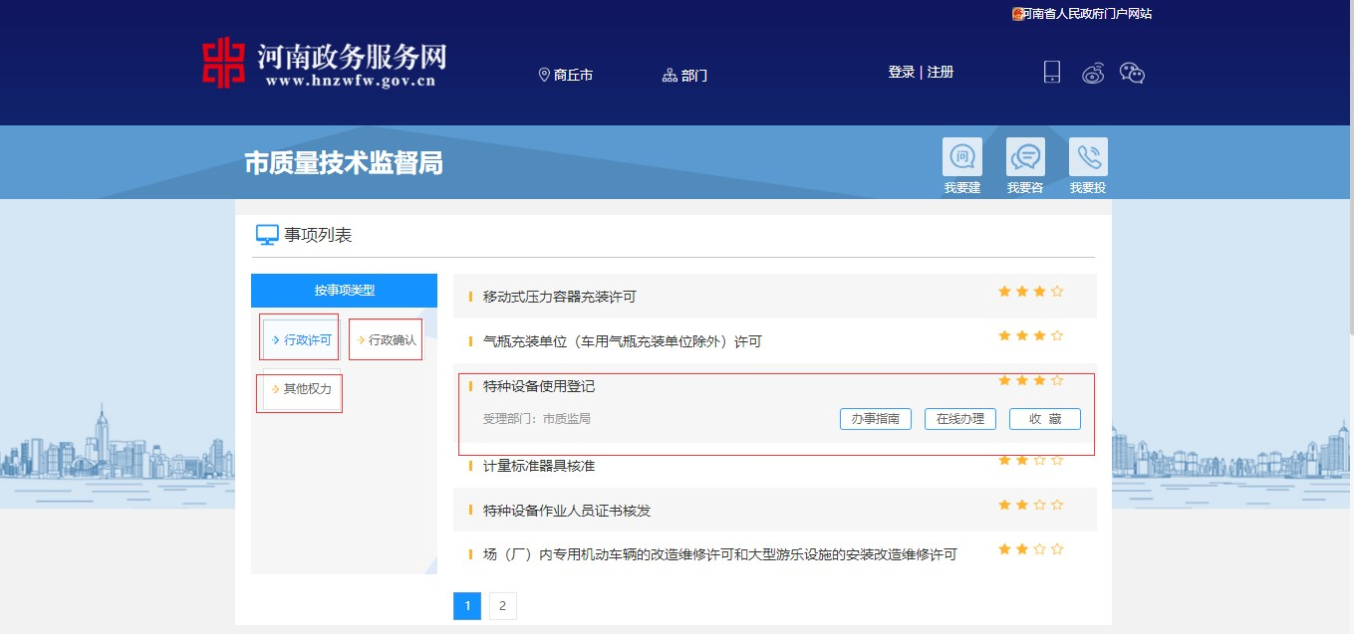
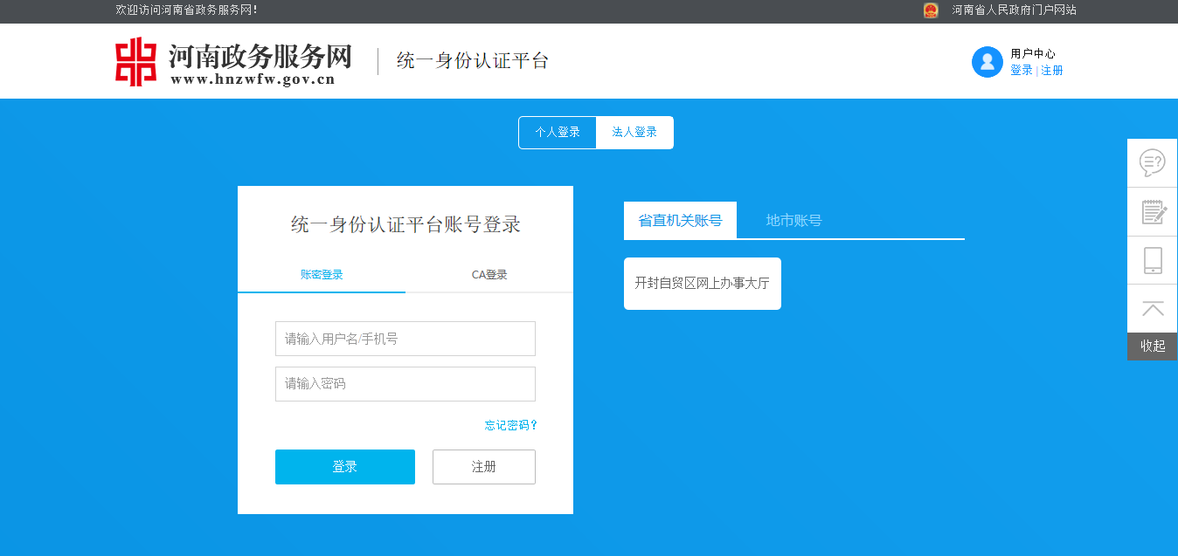
  - 河南政务服务网（市级）→ 点击“法定计量检定机构授权”的“在线办理”按钮，进行政务网用户登陆界面。
注：已经注册直接输入用户名和密码，对于未注册账号按注册表单内容填写。

跳转到该事项的事项办理界面。

添加申请书

点击【增加】按钮，填写申请书基本信息，如下图所示
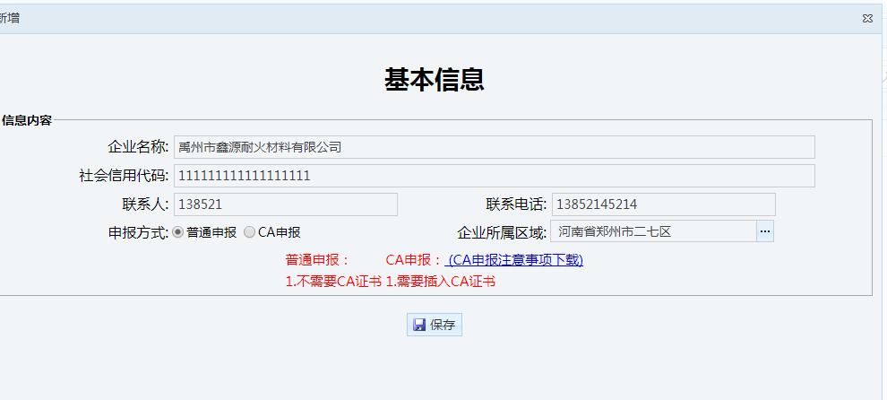
其中企业名称，社会信用代码，联系人，联系电话，企业所属区域信息来源于注册信息，申报方式默认为普通申报。
填写完成后，点击【保存】按钮，保存申请书基本信息，弹出页面，继续填写申请书其他信息，如下图所示
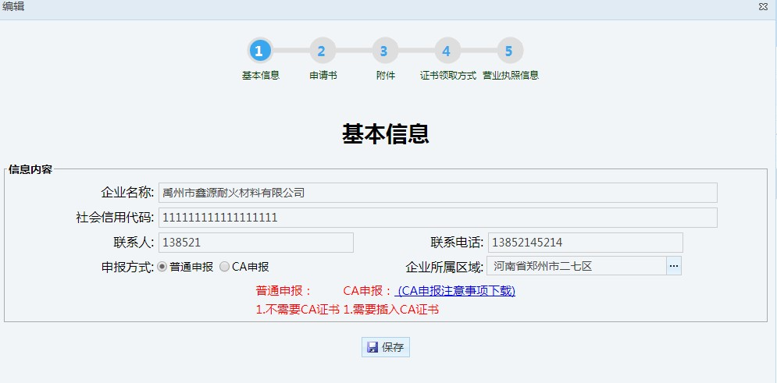

申请书

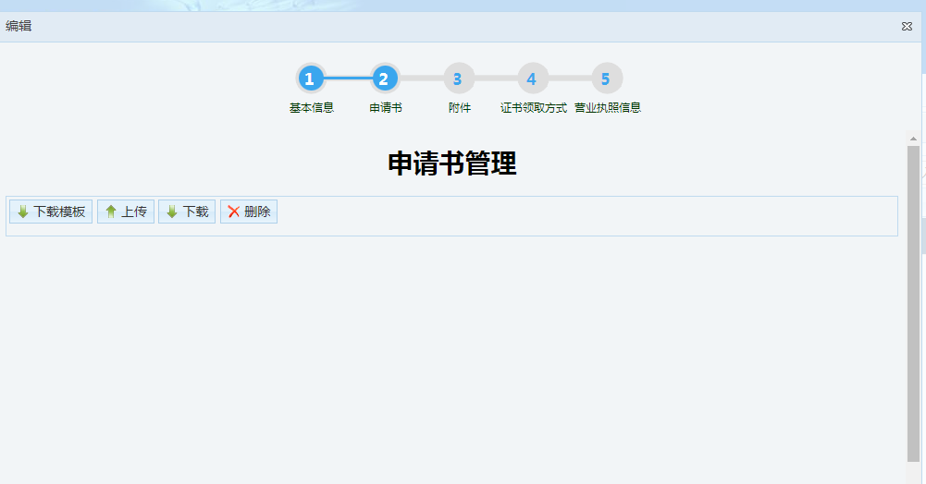
点击【申请书】按钮，进入申请书页面，如下图所示，如果已经上传过申请书， 会在页面中显示申请书信息。

- 点击【下载模板】按钮，弹出对话框询问是否确认下载模板，点击【确认】按钮，开始下载模板，如下图所示
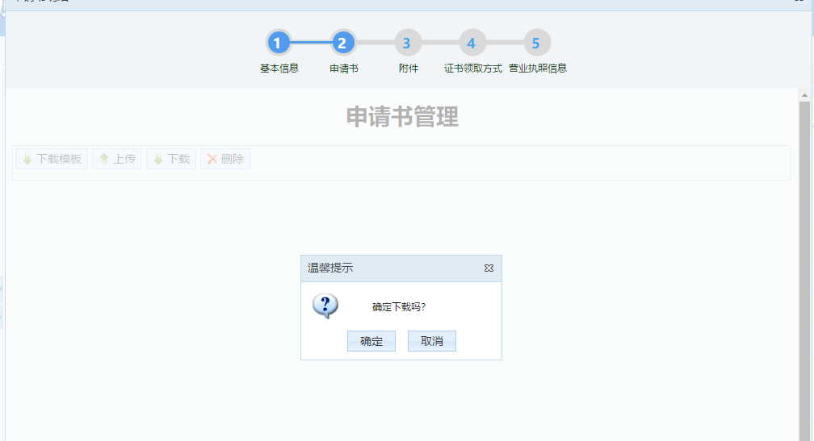

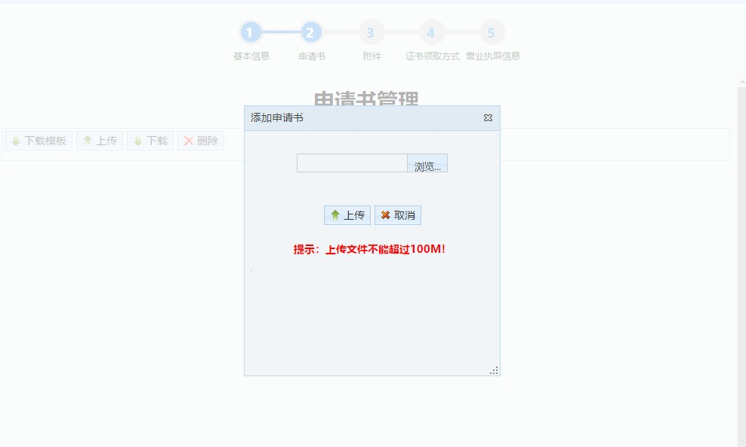
点击【上传】按钮，弹出上传申请书页面，点击【浏览】，选择填写完成的申请书，点击【上传】按钮，执行上传操作。请务必使用从系统中下载下来的模板填写，否则可能会导致上传或者上报失败。如下图所示

点击【下载】按钮，下载上传完成的申请书。如下图所示
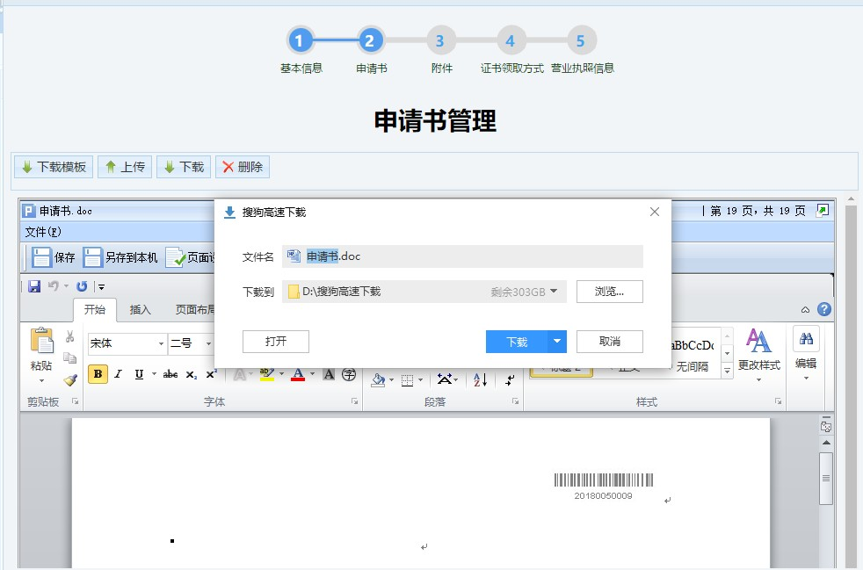

点击【删除】按钮，删除已经上传过的申请书，如下图所示
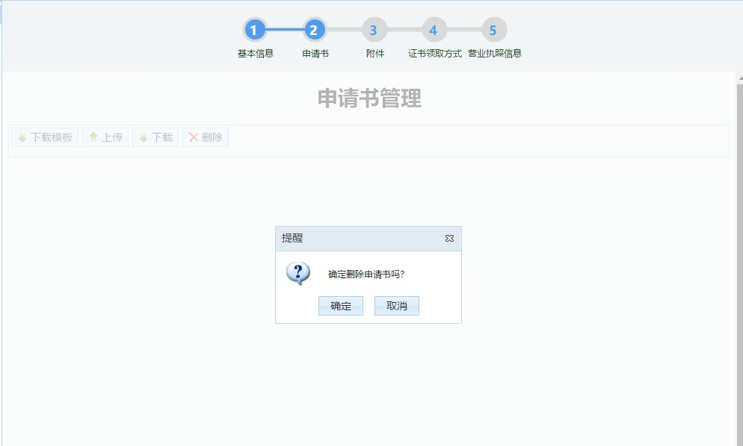

附件

点击【附件】按钮，进入附件页面，附件页面会显示要上传附件和已经上传的附件，如下图所示
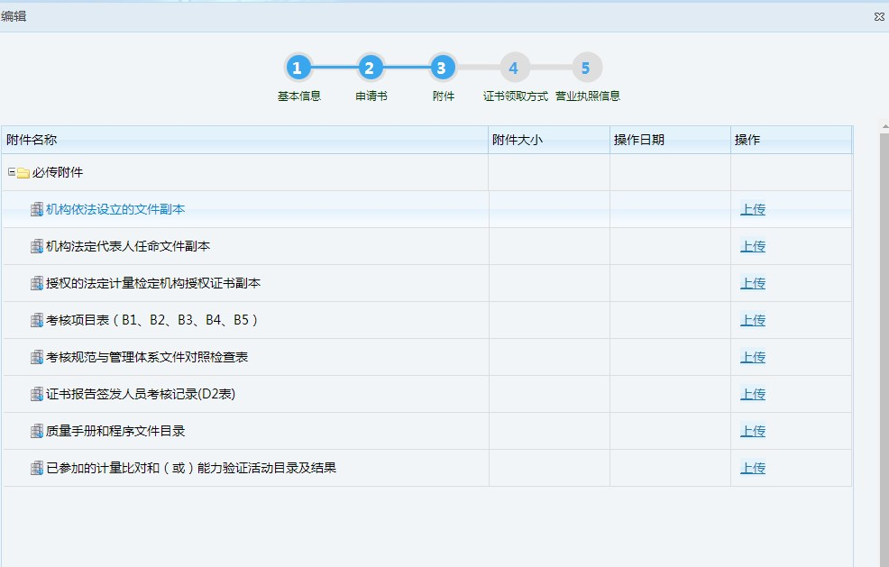

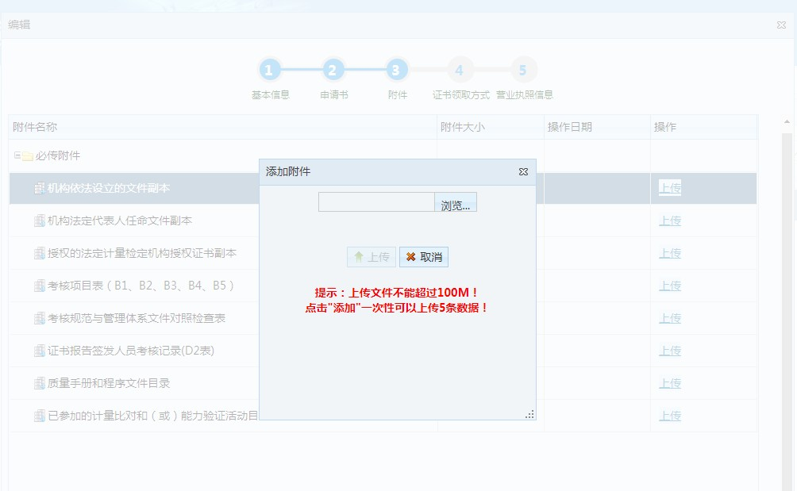
点击【上传】按钮，弹出上传附件页面，选择要上传的附件，点击【上传】按钮，上传选择的附件如下图所示
点击【删除】按钮，可以删除已经上传的附件，如下图所示
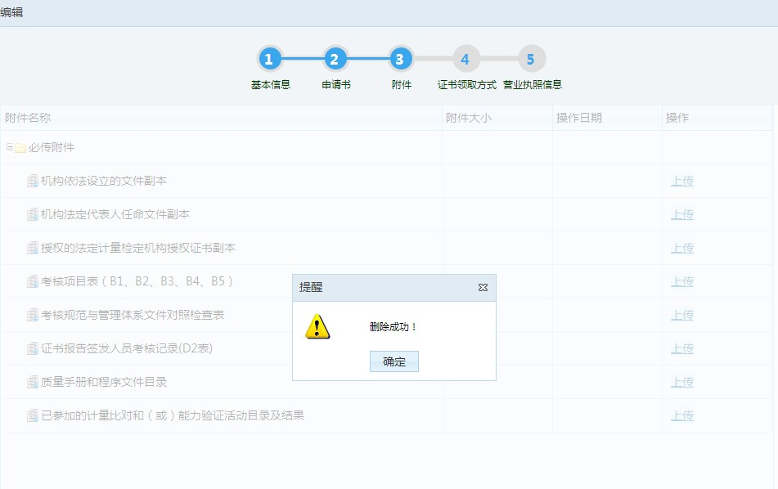

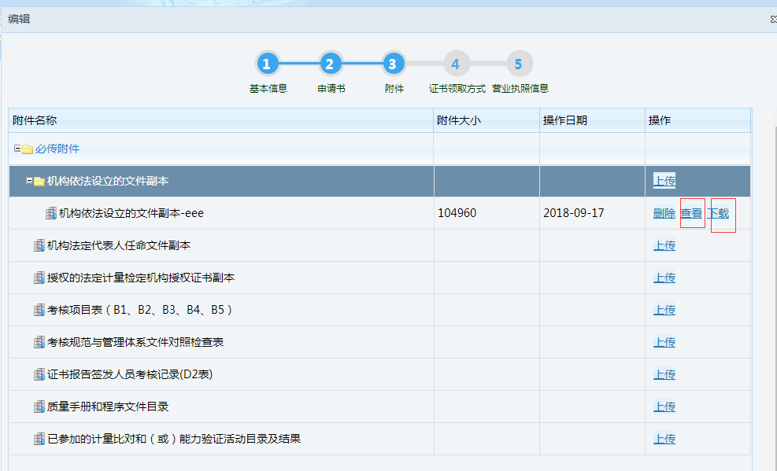
点击【查看】按钮，可以在线预览上传的附件；点击【下载】按钮，可以下载已上传文件。如下图所示

证书领取方式

点击【证书领取方式】按钮，进入证书领取方式填写页面，如下图所示
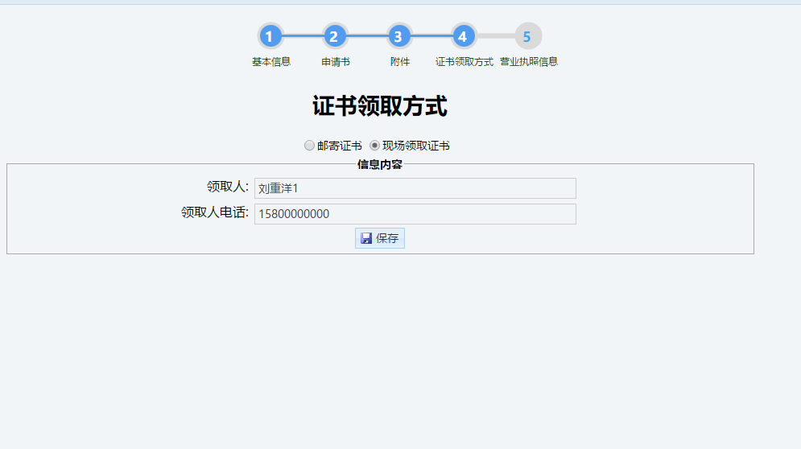
可以选择【邮寄证书】和现场【现场领取证书】两种方式，默认为现场领取，领取人、领取电话 。默认信息来源于用户注册信息，填写完成后，点击【保存】按钮， 保存证书领取方式信息。

营业执照信息

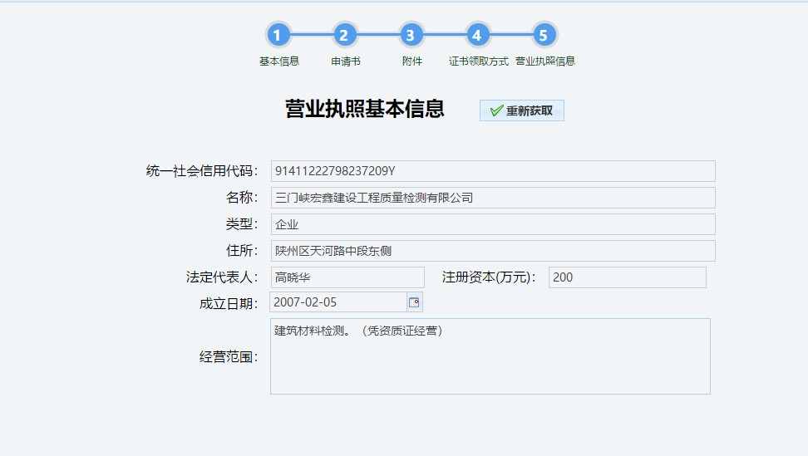
该页面将读取云政网信息，获取当前企业的基本信息，并显示到页面上，如下图所示
点击【重新获取】按钮，可以重新从云政网获取当前企业信息

编辑

点击【编辑】按钮，进入申请书编辑页面，编辑功能和新增功能基本一致，详细操作请参见 1.1 添加申请书

删除

选中要删除的记录的前面的方框，点击【删除】按钮，弹出对话框询问是否确认删除，点击【确认】按钮，执行删除操作，删除选申请书记录，如下图所示
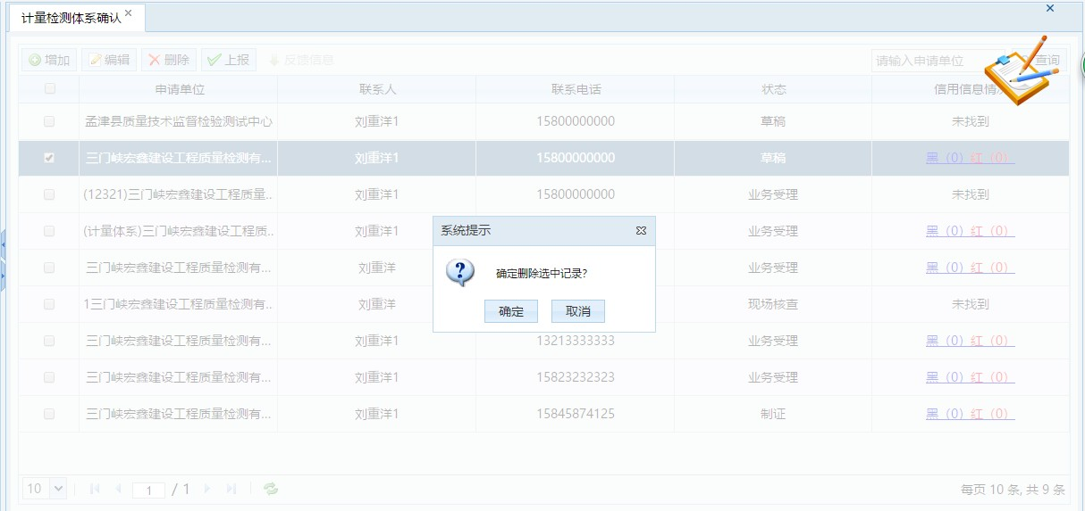

上报

选中一行要上报的申请书记录，点击【上报】按钮，弹出对话框，询问是否上报， 点击【确定】按钮，开始执行上报操作，如下图所示
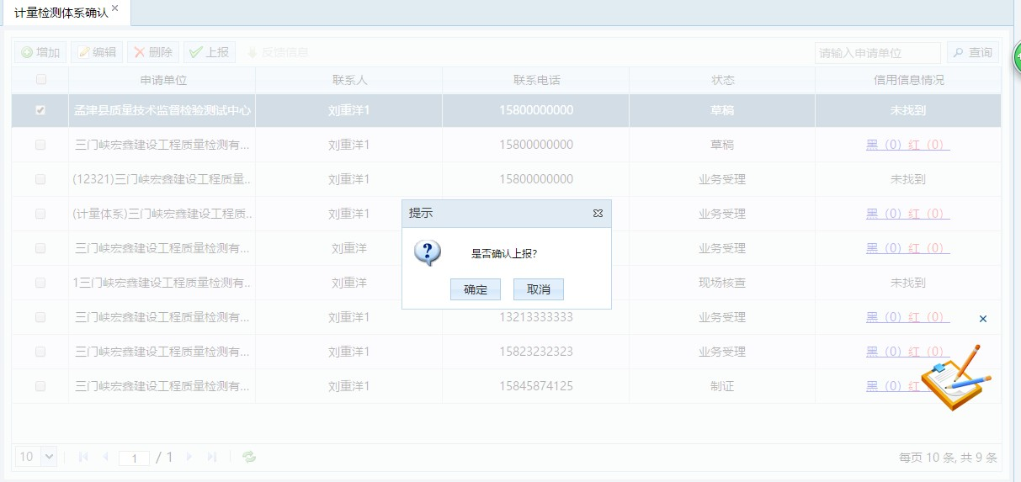
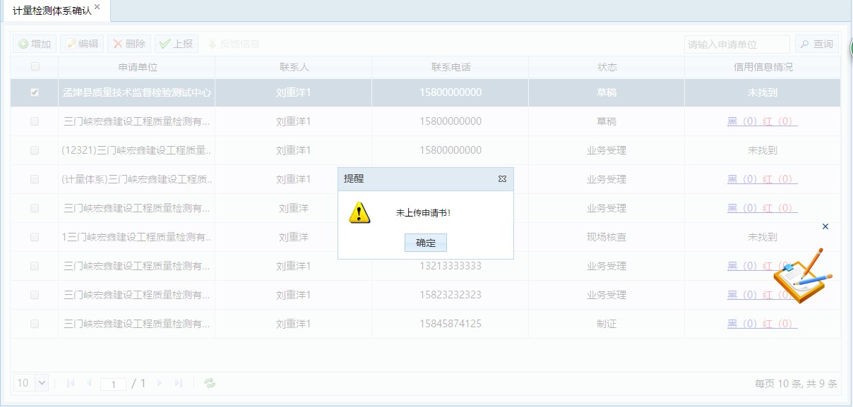
如果上报记录的申请书信息未填写完成，则会弹出提示框，提示要完善的信息， 如下图所示

反馈信息

申请上报后，点击【反馈信息】按钮，可以查看审批过程中的一些反馈信息，如下图所示
